 | Veselīgās uzkodas  Produkti:  5 lieli gurķi  3 pac.biezpiena  Ķiploki (pēc garšas)  Dilles (pēc garšas)  Krējums  Pagatavošana:  Gurķus sagriež ripiņās (0,5cm biezus).  Ķiplokus iztīra un saspiež vai smalki sagriež.  Sasmalcina dilles.  Samaisa biezpienu ar dillēm, ķiplokiem un krējumu biezā masā.  Masu kārto uz gurķiem.  Dekorē. |  | Maizes suši  Produkti:  3 tostermaizes šķēles  1 gurķis  1 burkāns  30g siera  30g šķiņķa  3 ēd.k.svaigā siera  Pagatavošana:  Gurķi, burkānu, sieru un šķiņķi sagriež stienīšos.  Maizei nogriež garozu un izrullē.  Smērē maizi ar krēmsieru.  Vienā malā saliek dārzeņus, sieru un gaļu.  Sarullē.  Sagriež 2cm gabaliņos.
 | Veselīgās konfektes  Produkti:  50g rozīņu  50g žāvētas plūmes  50g dateles  50g žāvētas dzērvenes  50g žāvētas aprikozes  2 ēd.k. apcepti rieksti  2 ēd.k. apceptas auzu pārslas  3 tējk. medus  Kokosriekstu skaidiņas vai sasmalcinātie rieksti – dekorēšanai  Pagatavošana:  Rozīnes, plūmes, dateles, dzērvenes, aprikozes un riekstus samaļ gaļas mašīnā.  Pievieno auzu pārslas un medu.  Visu labi samaisa.  Veido bumbiņas.  Apviļā kokosriekstu skaidiņās vai sasmalcinātos riekstos. |  | Augļu salāti  Produkti:  3 āboli  3 bumbieri  1 vīnogu ķekars  3 apelsīni  3 banāni  2 gl. jogurta  0,5 pac. apgrauzdēto auzu pārslu ar cukuru  Pagatavošana:  Visus augļus sagriež.  Pievieno jogurtu.  Samaisa.  Kārto trauciņos.  Visu dekorē ar auzu pārslām.
 | Eksotiskā putra  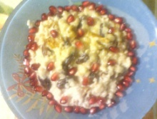  Produkti:  5-6 žāvētās plūmes  5-6 žāvētas aprikozes  100 g rozīņu  500 ml piena  2 gl. auzu pārslu  sāls, cukurs  granātābols  sviests  Pagatavošana:  Plūmes, aprikozes un rozīnes iemērc ūdenī uz 10 min. Uzvāra pienu. Ieber auzu pārslas un pievieno izmērcētus augļus, cukuru un sāli pēc garšas. Vārīt līdz būs gatava. Pasniedz ar sviestu un izrotā ar granātābola sēklām. |  | Putra ar banānu un ābolu  Produkti:  Herkuless 5 graudu pārslas  Banāns  Ābols  Piens vai ūdens  Šokolāde (rotājumam)  Šķipsniņa sāls  Pagatavošana:  Vērdošā pienā iebēr 5 graudu pārslas un šķipsniņu sāls.  Izvari putru un ieliec tajā sagrieztu banānu un ābolu.  Priekš rotājuma sagriez banānu ripiņās un saliec to uz putras puķes formā.  Sarīve šokolādi un pārkaisi putru.
 | Rudens vitamīnu putra ar kanēli  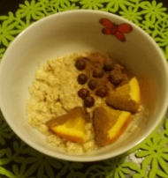  Produkti:  100 ml ūdens  100 ml piena  ½ glāzes auzu pārslu  7 – 10 dzērvenes  1 tējkarote kanēļa  1 tējkarote cukura  ¼ apelsīna  Pagatavošana:  Kastrolī ieliet ūdeni ar pienu. Uzvārīt.  Iebērt pārslas. Vārīt 7minūtes.  Atstāt putru zem vāka vēl uz 2minūtēm.  Savienot kanēli ar cukuru atsevišķā traukā.  Ielikt putru šķīvī, pievienot dzērvenes.  Apelsīnu šķēlītess vienu malu apviļāt kanēlī ar cukuru. Rotāt putru. |  | Kārtainā putras torte  Produkti:  150 g auzu pārslas  1l piena  500 g jogurta  4 banāni, 2 apelsīni  Vafeļu plāksnes, rieksti 100 g  Ievārījuma 50 g, cukurs, sāls.  Pagatavošana:  Izvāra putru, pieliek cukuru un sāli pēc garšas, nedaudz ievārījuma. Uzliek to uz pirmās vafeļu plāksnes. Otrai kārtai sagriež divus banānus, samaisa ar 250g jogurta. Nākošai plāksnei uzliek smalki sagrieztus apelsīnus, samaisītus ar jogurtu. Ceturtajai plāksnei liek putru ar ievārījumu. Piektajai plāksnei izliek jogurta un ievārījuma  maisījumu. Izrotā ar riekstiem un banāniem.
 | Veselīgās pankūkas  Produkti:  2 burkāni  2 glāzes auzu pārslu  2 olas  2 ēdamkarotes cukura  0,5 tējkarotes sāls  4 ēdamkarotes kviešu miltu  Pagatavošana:  Aplej ar verdošu ūdeni auzu pārslas. 5 min. pagaida, lai ievelkas. Klāt pievieno olas, cukuru, sāli, uz smalkas rīves sarīvētus burkānus, miltus (to daudzums ir atkarīgs no burkānu sulīguma). Cep pankūkas eļļā līdz brūnai garozai. Pasniedz ar krējumu un/vai ievārījumu. |  | Auzu pārslu gardums  Produkti:  500 g auzu pārslu  2 olas  5 āboli  3 ēdamkarotes cukura  Šķipsniņa sāls  Kanēlis  1 glāze miltu  1 glāze karsta ūdens  1 glāze krējuma  Pagatavošana:  Auzu pārslas pārlej ar verdošu ūdeni. Notīra un sarīvē ābolus. Auzu pārslām pievieno olas, miltus un cukuru. Masu ielej formiņā. Uzber rīvētos ābolus, kanēli un cukuru. Cep cepeškrāsnī 25 – 30 min. 10 minūtes pirms izcepšanas pārlejam sacepumu ar krējuma, cukura masu.
 | Karstā ābolmaize  Produkti:  Baltmaize  Āboli 2  Krējums 2 ēd.k.  Kanēlis 0,5 t.k.  Cukurs (pēc garšas)  Pagatavošana:  Sarīvē ābolus.  Pievieno cukuru, krējumu, kanēli, samaisa.  Ar karoti liek masu uz maizes, virsū uzkaisa nedaudz cukura.  Cep cepeškrāsnī 180 grādos, kamēr veidojas gaiši brūna garoza. |  | Mini pica  Produkti:  Tostermaize  4 tomāti  Šķiņķis  Cietais siers  Sīpols  Skābēts gurķis  Sāls  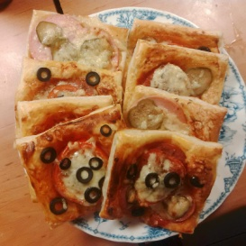  Pagatavošana:  Sablenderē 3 tomātus, pievieno sāli pēc garšas.  Uz maizes liek 2 t.k. tomātu masas.  Virsū liek šķiņķa šķēles, gurķa, sīpola ripiņas, tomāta šķēli.  Uzber rīvēto sieru.  Cep cepeškrāsnī 200 grādos, kamēr siers izkūst.
 | Kartupeļu brīnums  Produkti:  4 ar mizu vārītie kartupeļi  Šķiņķis 200 g  1 sīpols  Dilles, lociņi  Gurķis  Krējums  Ķiploka daiviņa  Pagatavošana:  Apcep pannā kubiņos sagrieztu šķiņķi un sīpolus.  Karstus kartupeļus pārgriež uz pusēm. Ar karoti izņem nedaudz mīkstuma. Pilda ar gaļas masu. Virsū uzber sasmalcinātas dilles un lociņus.  Pasniedz ar krējuma mērci: krējumam pievieno sasmalcinātu ķiploku un smalki sagrieztu gurķi. |  | Kabaču sacepums  Produkti:  1 jauns kabacis  2 burkāni  1 sīpols  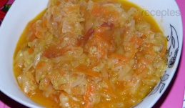  Eļļa  Sāls, pipari  3 tomāti  4 ēd.k.krējuma  Pagatavosana:  Sasmalcina sīpolus, sarīvē burkānus. Apcep tos eļļā, kamēr kļūst pusmīksti.  Sagriež kabaci kubiciņos, pievieno klāt sīpoliem un burkāniem. Cep, kamēr dārzeņi mīksti. Pievieno sāli, piparus pēc garšas, sakapātus tomātus. Cep 5 min., pievieno krējumu, visu uzvara.
 | Mannas deserts  Produkti:  70 g manna  1 l piena  Cukurs, sāls  1 gl.dzērveņu  2 l ūdens  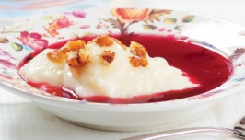  1 ēd.k. kartupeļu cietes  Pagatavošana:  Uzvāra pienu, pievieno sāli un cukuru pēc garšas, pakāpeniski iemaisa mannu. Atdzesē.  Uzvāra ūdeni, pievieno dzērveņu sulu un cukuru pēc garšas. Kartupeļu cieti samaisa ar nedaudz auksta ūdens un pievieno dzērveņu dzērienam. Atdzesē.  Deserta šķīvī liek mannas biezputru, pievieno ķīseli. Rotā. |  | Aukstā zupa  Produkti:  Vārītā sarkanā biete  Sāls, cukurs, citrons  Gurķis  Zaļumi  1 l kefīra  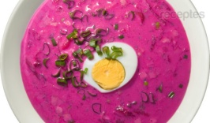  Krējums  Ola  Pagatavošana:  Sarīvē bieti, pievieno sāli, cukuru, citrona sulu pēc garšas, kefīru.  Sagriež un pievieno gurķi, zaļumus, krējumu, olu.
 | Maizes zupa  Produkti:  300 g rudzu maizes  50 g rozīņu  1 skābs ābols  Kanēlis  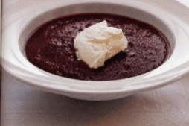  Cukurs  Putukrējums/ saldējums  Pagatavošana:  Apgrauzdē cepešķrāsnī maizi.  Vāra maizi verdošā ūdenī, kamēr mīksta.  Pievieno izmērcētās rozīnes, sagrieztu ābolu, cukuru un kanēli pēc garšas.  Vāra, kamēr augļi mīksti. Atdzesē.  Pasniedz ar putukrējumu vai saldējumu. |  | Vitamīnu salāti  Produkti:  5 redīsi  50 g lociņu  50 g diļļu  1 gurķis  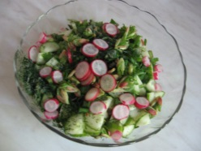  Skābenes  Jaunās nātres  Krējums  Pagatavošana:  Jaunās nātres aplej ar verdošu ūdeni.  Sagriež redīsus, lociņus, dilles, gurķi, skābenes un jaunās nātres. Samaisa ar krējumu.
 | Pildītie tomāti  Produkti:  5 vidējie tomāti  100 g biezpiena  1 ķiploka daiviņa  3 ēd.k.krējuma  Sāls  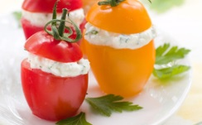  Pagatavošana:  Tomātiem nogriež cepurīti.  Ar karoti izņem vidu.  Izņemto mīkstumu sagriež, sasmalcina ķiploku, visu pievieno biezpienam. Samaisa ar krējumu.  Masu pilda tomātos. Uzliek virsū tomāta cepurīti.  Dekorē. |  | Omlete ar pārsteigumu  Produkti:  2 olas  1 ēd.k.miltu  0,5 gl.piena  Sāls  50 g sviesta  1 tomāts  20 g Krievijas siera  20 g šķiņķa  Pagatavošana:  Sakuļ olas ar miltiem, pienu, šķipsniņu sāls.  Pannā izkausē sviestu, ielej olu masu. Cep zem vāka, kamēr sabiezē.  Apgriež omleti uz otru pusi.  Uz pusi no plāceņa uzliek sagriezta tomāta, šķiņķa un rīvētā siera maisījumu.  Otru pusi uzloka virsū, nedaudz apcep.
 | Skābeņu aukstā zupa  Produkti:  1 l ūdens  300 g skābeņu  Sāls  Ola  Gurķis  Lociņi  Krējums  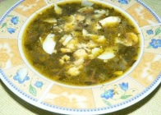  Pagatavošana:  Svaigas skābenes izmazgā, sagriež un vāra sālsūdenī, kamēr tās izmaina krāsu (paliek dzeltenīgas). Zupu atdzesē.  Pievieno sasmalcinātus zaļumus, gurķi, olu.  Pasniedz ar skābo krējumu. |  | Pildītās olas  Produkti:  4 cieti vārītas olas  Dilles  Lociņi  1 ed.k.majonēzes  Pagatavošana:  Olas pārgriež uz pusēm.  Izņem dzeltenumu un sīki sakapā.  Pievieno sīki sasmalcinātus zaļumus un majonēzi, samaisa.  Pilda olu baltumus ar dzeltenumu masu.
 | Dārzeņu sacepums  Produkti:  Galviņa ziedkāpostu  2 burkāni  Sāls  50 g sviesta  100 g saldā krējuma  100 g cietā siera  Pagatavošana:  Kastrolī sālsūdenī izvāra burkānu ripiņas un ziedkāpostu rozetes.  Ūdeni nolej.  Kārto pannā ziedkāpostus un burkānus, pievieno sviestu, krējumu, apkaisa ar rīvētu sieru.  Apcep cepeškrāsnī, kamēr siers izkusīs. |  | Vistas mērce ar makaroniem  Produkti:  300 g vistas krūtiņas  Ķiploka daiviņa  Sāls  50 g sviesta  200 g skāba krējuma  Garšvielas  500 g makaronu  Pagatavošana:  Verdošā sāļā ūdenī ar garšvielām vara vistu 1stundu.  Pannā izkausē sviestu, apcep sasmalcināto vistas gaļu. Pievieno garšvielas un skābo krējumu. Sautē 5 min.  Pasniedz ar vārītiem makaroniem un dārzeņiem.
 | Kellogs no auzu pārslām  Produkti:  500 g pilngraudu auzu pārslu  100 g cukura  70 g sviesta  Piens vai dzeramais jogurts  Pagatavošana:  Pannā izkausē sviestu, pievieno cukuru, karsē, kamēr izkūst.  Ieber auzu pārslas un apcep cukura sīrupā. Atdzesē.  Pasniedz ar pienu vai jogurtu. |  | Augļu salāti  Produkti:  2 apelsīni  2 āboli  Siers  2 ēd.k. majonēzes  Pagatavošana:  Nomizo un sagriež apelsīnu un ābolu, pievieno rīvēto sieru un majonēzi.
 | Kartupeļu kroketes  Produkti:  6 vārītie kartupeļi  1 ola  2 ēd.k.miltu  Pipari  Sāls  Pagatavosana:  Uz smalkās rīves sarīvē kartupeļus.  Pievieno olu, sāli piparus, miltus. Samīca.  Veido plācenīšus.  Apcep pannā eļļā līdz brūnai garozai.  Pasniedz ar krējumu, zaļumiem un dārzeņiem. |  | Biezpiena sacepums  Produkti:  1 kg biezpiena  1 gl.mannas  2 gl.piena  Sāls  1 gl.cukura  Vaniļa  Pagatavošana:  Sajauc visas sastavdaļas.  Lej veidnē.  Cep cepeškrāsnī 180 grādos 1 stundu, kamēr veidojas zeltaina garoza.  Pasniedz ar krējumu un augļiem.
 | Omletes sacepums  Produkti:  5 olas  Sāls  0,5 l piena  Pagatavošana:  Sakuļ olas ar sāli un pienu.  Lej mīklu veidnē.  Cep cepeškrāsnī 180 grādos, kamēr sabiezē un veidojas brūna garoziņa. |  | Banānu čipsi  Produkti:  Banāni  Eļļa  Pagatavošana:  Sakarsē cepeškrāsni līdz 180–200°C.  Banānus sagriež plānās šķēlītēs.  Šķēlītes liek uz cepamā papīra vienu pie otras. Apsmidzina ar eļļu. Liek cepties.  Pēc aptuveni 40 minūtēm paplāti izņem no cepeškrāsns, nedaudz padzesē, apgriež uz otru pusi un cep līdz gatavībai.
 | Banānu salāti  Produkti:  200 g ābolu  200 g apelsīnu  200 g banānu  0,5 gl. majonēzes  ¼ gl.krējuma  Citronu sula pēc garšas  Pagatavošana:  Majonēzi sajauc ar krējumu un citronu sulu.  Mērci pārlej gabaliņos sagrieztiem augļiem.  Grezno ar apelsīnu šķēlītēm. |  | Žāvētu ābolu „desa”  Produkti:  200 g žāvētu ābolu  2 ēd.k. sasmalcinātu cepumu  1 ēd.k. ievārījuma  1ēd.k. sulas  Pagatavosana:  Ābolus nomazgā, samaļ, pieliek ievārījumu, cepumus, sulu.  Masu saveļ desas veidā.  Pēc dažām stundām sagriež šķēlēs.
 | Biešu salāti  Produkti:  1 vārīta sarkanā biete  1 vārīts burkāns  4 vārītie kartupeļi  3 skābētie gurķi  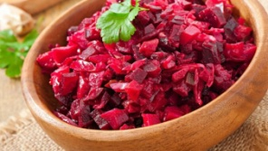  Sauja skābēto kāpostu  Sīpols  Eļļa  Pagatavošana:  Dārzeņus sagriež kubiciņos. Samaisa ar eļļu. |  | Nātru zupa  Produkti:  0,5 kg jauno nātru  Sīpols  Eļļa  1,5 ēd.k.miltu  ¼ gl. rīsu  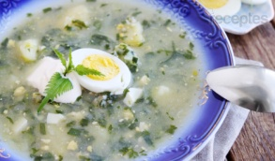  2 olas  Skābais krējums  Pagatavošana:  Nātres aplej ar verdošu ūdeni. Sasmalcina.  Apcep eļļā sīpolu, pieliek miltus, vēl pacep.  Katliņā vāra rīsus mīkstus, tad pieliek ceptos sīpolus, nātres, sāli, piparus.  Gatavai zupai pieliek klāt olas un krējumu.
 | Omlete ar zaļajiem zirnīšiem  Produkti:  3 ēd.k. zaļo zirnīšu  2 olas  Sāls  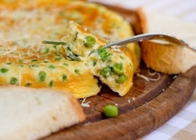  1 ēd.k.sviesta  1 ēd.k. karsta piena  Pagatavošana:  Uz pannas izkausē sviestu, pieber zirnīšus, apcep.  Pārlej ar sakultu olu, kam pielikts sāls un piens.  Maisot cep, kamēr sabiezē.  Pasniedz ar zaļumiem. |  | Piena kokteilis  Produkti:  0,5 l piena  200 g plombīra saldējuma  200 g svaigu zemeņu  1 banāns  Pagatavošana:  Dotos produktus sablenderē!  Pasniedz ar zemeņu šķēlēm .
 | Sautēti tomāti ar olu  Produkti:  10 tomāti  2 ēd.k. sviesta  1 gl.svaiga krējuma  4 olas  1 ēd.k. sarīvētā siera  Sāls  Pagatavošana:  Tomātus sagriež ripiņās, liek veidnē.  Pārkaisa ar sieru. Pārlej ar sakultām olām, krējumu, uzber sāli. Uzliek sviesta piciņas.  Cep cepeškrāsnī, līdz ola sarecējusi. |  | Sautēts ķirbis  Produkti:  0,5 kg ķirbja  2 ēd.k. cukura  1 ēd.k. sviesta  Pagatavošana:  Notīra ķirbi, sagriež šķēlēs, saliek ar sviestu ieziestā veidnē.  Pārkaisa ar cukuru, aplej ar nedaudz ūdeni.  Sautē cepeškrāsnī, līdz ķirbis ir mīksts  Pasniedz ar kausēto sviestu.
 | Makaroni ar āboliem  Produkti:  400 g makaronu  10 āboli  Vaniļa  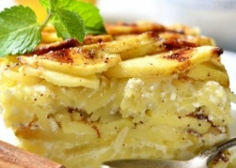  50 g rozīņu  3 olas  50 g sviesta  ¾ gl.cukura  Pagatavošana:  Makaronus izvāra sālsūdenī un notecina.  Veidnē liek kārtu makaronu, kārtu ābolu, rozīnes, pārkaisa ar cukuru.  Kārtas atkārto.  Visu pārlej ar sakultām olām, pārliek ar sviesta piciņām.  Cep cepeškrāsnī 25 min. |  | Čipsi no lavaša  Produkti:  3 lavaši  Garšvielas bez sāls  Eļļa  Mērcei:  Krējums  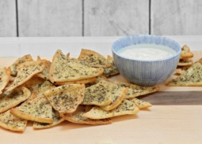  Dilles  Svaigs gurķis  Pagatavošana:  Lavašu nosmērē ar eļļu, pārkaisa ar garšvielām, sagriež gabalos.  Kārto uz pannas un cep karstā cepeškrāsnī 5 – 10 min.  Pasniedz ar krējuma mērci.
 | Siera salāti  Produkti:  200 g siera  100 g sīpolu  Svaigi gurķi  Tomāti  Sāls  Pipari  Citrona sula  Eļļa  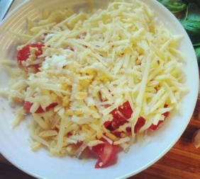  cukurs  Pagatavošana:  Tomātus, sīpolus un gurķus sagriež šķēlēs, sieru sarīvē. Visu sajauc un pārlej ar marinādi – citronu sula, eļļa, cukurs.  Pārkaisa ar dillēm. |  | Rudens vinegrets  Produkti:  Svaigie gurķi  Tomāti  Āboli  Sīpoli  Vārīti kartupeļi  Vārīta gaļa  Pagatavošana:  Visus produktus sagriež.  Liek kārtām.  Pārkaisa ar zaļumiem.  Pārlej ar krējuma – sinepju mērci.
 | Ceptie āboli  Produkti:  6 āboli Antonovka  200 g rozīņu  Medus  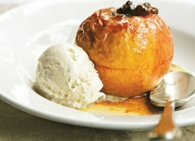  Putukrējums/ saldējums  Pagatavošana:  Āboliem izgriež serdi.  Rozīnes samaisa ar medu un iepilda tos ābola serdē.  Ābolus liek veidnē.  Cep cepeškrāsnī līdz tie kļūst mīksti.  Atdzesē.  Pasniedz ar putukrējumu vai saldējumu. |  | Kartupeļu pankūkas  Produkti:  1 kg kartupeļu  1 ola  Sāls  3 ēd.k. miltu  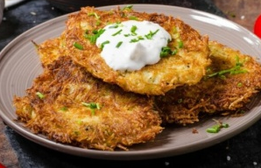  Eļļa  Pagatavošana:  Kartupeļus sarīvē, pievieno sāli, olu, miltus.  Cep uz pannas eļļā nelielas pankūkas.  Pasniedz ar skābo krējumu
 | Auzu pārslu cepumi  Produkti:  1 gl. auzu pārslu  2 banāni  50 g žāvētu augļu (rozīnes)  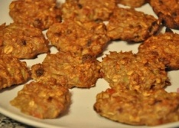  Pagatavošana:  Banānus saspaida, sagriež sīki augļus.  Apgrauzdē auzu pārslas. Visu samaisa.  Cep 180 grādos 15 min. |  | Ātrā uzkoda  Produkti:  Sāļie cepumi Krekeri  Krēmsiers  Redīsi  Zaļumi  Pagatavošana:  Uz cepumiem uzsmērē krēmsieru.  Virsū liek redīsus.  Uzkaisa zaļumus.
 | Franču kotletes  Produkti:  1 kg vistas stilbiņu gaļas  4 olas  4 ēd.k. kartupeļu cietes  1 pac. majonēzes  Ķiploki  Garšvielas  Sāls  Eļļa  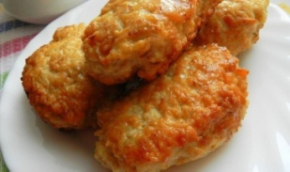  Pagatavošana:  Gaļu sagriež sīkos kubiciņos.  Pievieno garšvielas, sāli.  Ar karoti liek pannā un cep eļļā gatavas. |  | Biezpiena pudiņš  Produkti:  200 g biezpiena  3 ēd.k. mannas  3 ēd.k.cukura  2 olas  Āboli  Pagatavosana:  Visas sastāvdaļas samaisa.  Cepamo formu iesmērē ar sviestu.  Liek pusi mīklas, tad smalki sagrieztus ābolus, virsū otru daļu mīklas.  Cep cepeškrāsnī 200 grādos 45 min.
 | Augļu salāti  Produkti:  Mandarīni  Banāni  Āboli  Bumbieri  Ananāsu kompots  Persiku kompots  Pagatavošana:  Sagriež augļus, pievieno klāt ananāsus un persikus ar visu sulu. |  | Karstais šokolādes dzēriens  Produkti:  1 l piena  750 g cukura  6 ēd.k.miltu  6 ēd.k. kakao  1 t.k.kafijas  Rieksti  1 pac. vaniļas cukura  200 g sviesta  Pagatavošana:  Samaisa cukuru, miltus, kakao, kafiju un pienu.  Liek vārīties, pievieno sviestu. Nepārtraukti maisa, līdz sabiezē un parādās burbuļi. pievieno vaniļas cukuru un apgrauzdētus riekstus.
 | Plānās kabaču pankūkas  Produkti:  800 g kabaču  2-3 olas  1 glāze piena  1-1.5 glāze miltu  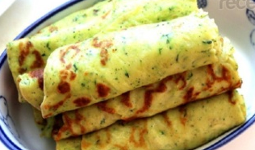  2 ēd. k. eļļas  Sāls  Pagatavošana:  Kabačus sarīvē uz pašas mazākās rīves. Var sasmalcināt blenderī.  Olas sakuļ ar sāli, pielej pienu un visu labi samaisa.  Olu/piena maisījumam pievieno miltus un visu labi samaisa.  Mīklu pielej pie kabaču masas. Pielej eļļu.  Cep sakarsētā pannā no abām pusēm. |  | Ābolu un ķirbju krēmzupa  Produkti:  1 kg ķirbja, nomizota un sagriezta kubiņos  1 sīpols, smalki sakapāts  2 daiviņas ķiploka, saspiestas  1 ābols  1 ēd. k. sviesta  250 ml vistas buljona  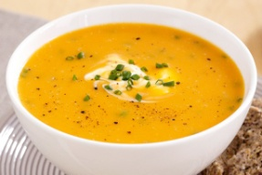  350 ml saldā krējuma  2 ēd. k. eļļas  Sāls, pipari  Pagatavošana:  Apcep sīpolus, pievieno ķiploku, pievieno buljonu, ķirbi, ābolu, garšvielas.  Vāra mīkstus. Pielej saldo krējumu, pievieno sviestu.
Ātri mazsālītie gurķi  Produkti:  1 kg nelielu gurķīšu  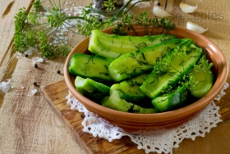  1 saišķītis diļļu  3 daiviņas ķiploka  1.5 ēd. k. sāls  Pagatavošana:  Gurķus nomazgā, pārgriež gareniski uz pusēm.  Plānās šķēlītēs sagriež ķiploku, sagriež dilles. Ber visu burkā.  Pārber ar sāli.  Aizver vāku un dažas minūtes spēcīgi krata. |  | Āboli mīklā  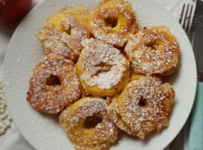  Produkti:  2 olas  0.5 l piena  300 g miltu  1 šķipsna sāls  1 kg ābolu  100 g cukura  Eļļa  Pagatavošana:  Sajauc visas sastāvdaļas kopā pankūku mīklai.  Ņem ābolus, nomazgā, nomizo, sagriež 2 cm platos riņķos, viduci izgriež ar nazi.  Tad ābolu riņķus mērcē pankūku mīklā un cep no abām pusēm uz pannas eļļā.  Gatavus pārkaisa ar kanēli.
 | Siera zupa  Produkti:  9 kartupeļi  2 l ūdens  1 burkāns  1 sīpols  50 g sviesta  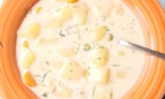  1 pac.kausētā siera  Garšvielas, sāls, zaļumi  Pagatavošana:  Nomizo un sagriež kubiņiem kartupeļus.  Vāra mīksts.  Kamēr varās kartupeļi, sarīvē burkānu, sagriež smalki sīpolus un sviestā apcep.  Kad kartupeļi mīksti, tos nedaudz sastampā.  Pievieno zupai ceptos dārzeņus, sāli, kausēto sieru un garšvielas. Uzvāra.  Pasniedz ar zaļumiem. |  | Kabaču pankūkas  Produkti:  1 kabacis  1 ola  4 ēd.k.miltu  Sāls  Eļļa  Krējums  Pagatavošana:  Sarīvē kabačus, pievieno sāli, olas un miltus.  Eļļā cep pankūkas.  Pasniedz ar krējumu.
 | Sulīgais musli  Produkti:  150 g auzu pārslu  15 g linsēklu  150 g ābolu  40 g rozīņu  15 g riekstu  70 g mango  1/2 apelsīna miziņas  600 g bezpiedevu jogurta  1/4 tējk. maltā kanēļa  Pagatavosana:  Linsēklas saspaida, ābolus sarīvē, rieksts sasmalcina, mango sagriež.  Iepriekšējā vakarā bļodā sajauc visas musli sastāvdaļas un liek ledusskapī.  No rīta pasniedz, uzlejot sīrupu vai medu un uzliekot mango, bumbierus un riekstus. |  | Aukstā tomātu zupa  Produkti:  6 tomāti  1 paprika  2 ķiploku daiviņas  Sāls  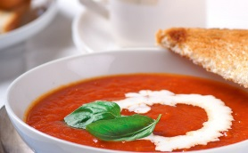  Pipari  Gurķis  Krējums  Pagatavosana:  Sablenderē tomātus ar papriku un ķiplokiem.  Pievieno sāli un piparus pēc garšas.  Sarīvē gurķi.  Šķīvī lej zupu, pievieno rīvētos gurķus, dekorē ar krējumu un zaļumiem.
 | Ābolu un gurķu salāti  Produkti:  5 gurķi  2 āboli  1 sīpols  Dilles  Lociņi  Cukurs  Sāls  Ķiploks  Etiķis  Krējums  Pagatavošana:  Gurķus sagriež stienīšos, ābolus – skaidiņās, sīpolus sasmalcina sīki, visu sajauc, pievieno sasmalcinātus zaļumus, pārlej ar mērci – krējumam pievieno etiķi, cukuru, sāli, ķiplokus. |  | Dārzeņu biezenis  Produkti:  Burkāni  Kāposti  Zaļie zirnīši  Ķirbji  Kartupeļi  1 tējk.sviesta  ¼ gl.piena  Sāls  Pagatavošana:  Dārzeņus sagriež un vara sālsūdenī mīkstus.  Karstus dārzeņus izberž caur sietu, pielej karstu pienu, vēlreiz uzvara, pieliek sviestu.
 | Zemeņu deserts  Produkti:  0,5 kg zemeņu  0,5 l skābā krējuma  1 gl.cukura  1 ēd.k.želatīna  Pagatavošana:  Želatīnu pārlej ar ūdeni, uzbriedina.  Karstā ūdens peldē izkausē želatīnu.  Zemenes saspaida, pievieno cukuru, krējumu un izkausēto želatīnu.  Bļodā ieklāj plēvi un izliek masu. Atdzesē to ledusskapī.  Izņem no trauka.  Rotā ar svaigām zemenēm. |  | Ābolu pīrāgs  Produkti:  2 āboli  4 olas  1 gl.cukura  1,5 gl.miltu  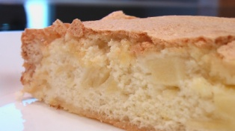  Pagatavošana:  Nomizo un sagriež kubiciņos ābolus.  Saputo olas ar cukuru, pievieno miltus un ābolus.  Mīklu labi izmaisa un lej veidnē.  Cep cepeškrāsnī 180 grādos 40 minūtes.
 | Veselīgā sviestmaize  Produkti:  Tostermaize  Ķiploka daiviņa  Majonēze/ krējums  Tomāts  Holandes siers  Eļļa  Pagatavošana:  Apcep pannā tostermaizes šķēles.  Karstas ierīvē ar ķiploku.  Uzsmērē nedaudz majonēzes vai krējuma.  Virsū liek tomāta šķēli.  Uzber nedaudz rīvēta siera. |  | Rīta karstmaize  Produkti:  Graudu tostermaize  100 g cietā siera  1 ola  1 ed.k. majonēzes  Pagatavošana:  Sarīvē sieru.  Pievieno klāt olu un majonēzi, samaisa.  Ar karoti liek masu uz maizes šķēles.  Cep cepeškrāsnī 180 grādos, kamēr veidojas gaiši brūna garoza.

